Nouvelle pulsion d’air polaire maritime qui va rapidement concerner tout le pays.
Depuis plus d’une semaine, les conditions de grande échelle sont dominées par une circulation dépressionnaire près de la Mer du nord qui a été plusieurs fois réalimentée en air froid, et une circulation anticyclonique cherchant à s’étendre des Açores vers les régions nordiques. Ce schéma général tend à placer l’Europe de l’ouest en flux de Nord-ouest dominant frais et humide.

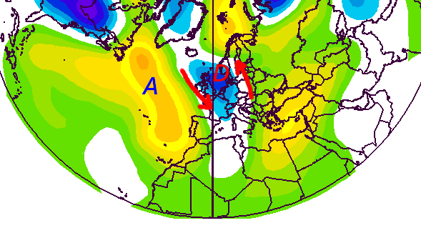
Anomalies de circulation entre le 1er et le 10 septembre 2017. Les anomalies de circulation dépressionnaires sont en bleues et les anomalies de circulation anticycloniques sont en jaunes. A = anomalie anticyclonique, D = anomalie dépressionnaire. Des flèches représentant le sens du flux ont été rajoutées pour la lisibilité.
Source : https://www.esrl.noaa.gov

Actuellement, un front ondulant actif traverse la majeure partie du pays et devrait laisser de bons cumuls sur le quart nord-est en particulier. L’évolution durant les prochains jours se résume par l’extension de la dorsale Atlantique vers le Groenland puis l’Islande et par la translation du complexe dépressionnaire vers la Scandinavie. Cette évolution conduira à l’incursion d’un thalweg en flux de Nord/Nord-ouest sur le pays, dans le sillage du complexe dépressionnaire, ouvrant ainsi la porte à une nouvelle advection d’air très frais, humide et instable en provenance du grand nord. On peut noter que la masse d’air vers 5000 m présenterait des pics à -25/-27 °C, ce qui est bas pour la saison. Ces différents éléments sont illustrés ci-dessous.

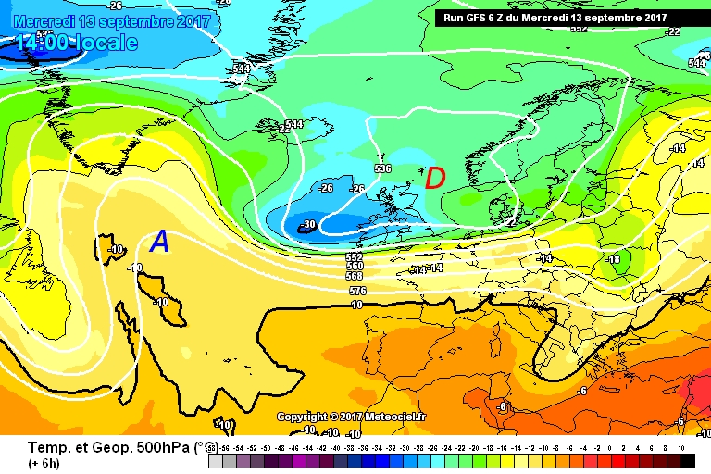
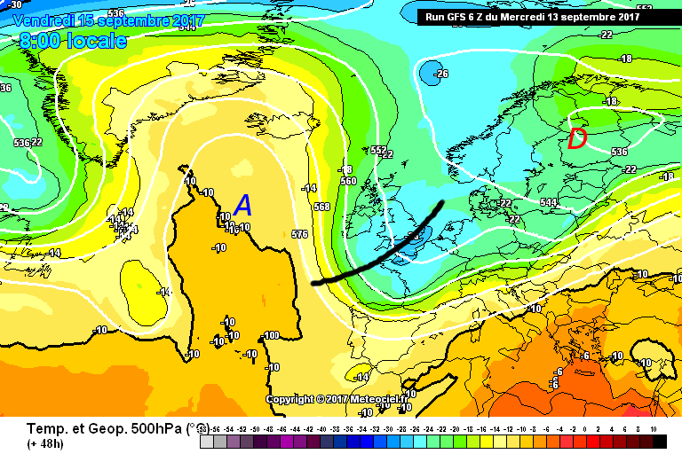
Situation prévue par le modèle GFS ; champ de pression en altitude en lignes blanches et température à 5000m en couleurs. Première vignette : situation du mercredi 13 septembre à 14h00. Vignette du bas, situation du vendredi 15 septembre à 8h00. On note l’évacuation du complexe dépressionnaire par la Scandinavie ainsi que le redressement et l’extension de la dorsale vers les régions polaires. Un thalweg (balisé par un trait noir) bien alimenté en air froid aborde le pays en flux de Nord à Nord-ouest. Meteociel.

La masse d’air frais concernera rapidement tout le pays avec peu d’altération pendant plusieurs jours d’affilés. Un régime d’averses ou d’orages de masse d’air froid se mettra en place sur une bonne partie de l’Hexagone. Seules les régions méditerranéennes seraient relativement épargnées de cette agitation. Dans ces zones, ce sont surtout le Mistral et la Tramontane qui pourraient rendre le ressenti désagréable.

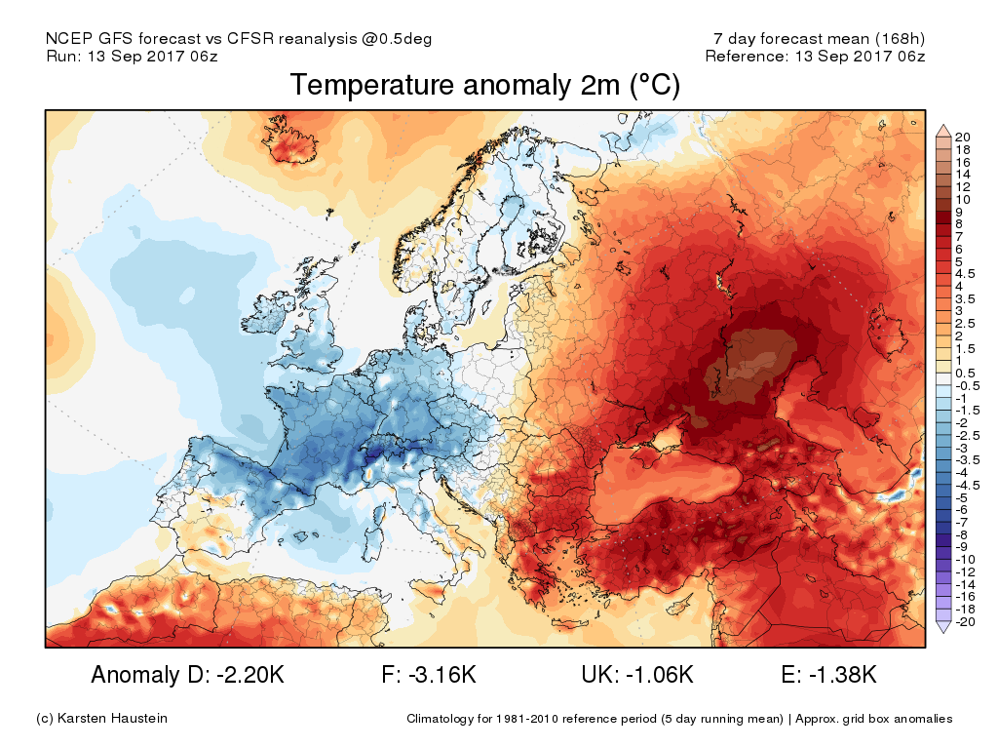
Anomalie de température à 2m prévue pour les 7 prochains jours par le modèle GFS. Le contraste entre les remontées chaudes sur l’Europe de l’Est et les advections très fraiches sur l’Europe de l’ouest est saisissant. Source : http://www.karstenhaustein.com

Ce week-end, le thalweg devrait s’isoler en goutte froide sur le pays se comblant progressivement à mesure qu’elle s’évacuerait par l’est en cours de semaine prochaine. Une amélioration (temporaire?) devrait ainsi se faire sentir par l’ouest avec le gonflement des hautes pressions. A suivre, car la prévisibilité des gouttes froides est faible et la situation pourrait vite basculer dans un sens comme dans un autre.

